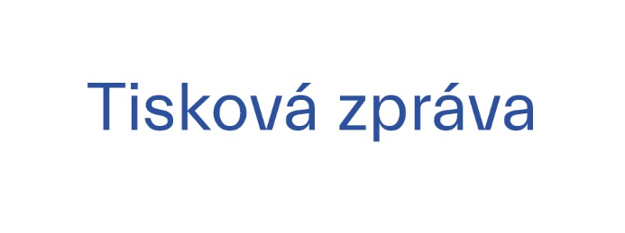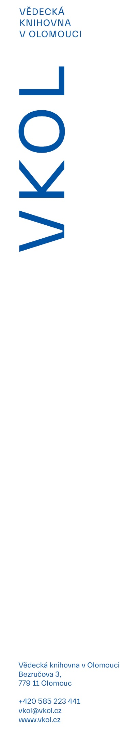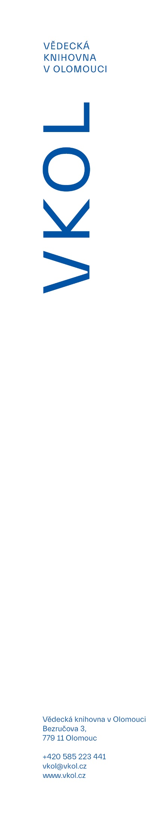

**Olomouc opět hostí literární happening Noc literatury**

20. 9. 2021

Po roční pauze způsobené pandemií zavítá již pošesté do Olomouce oblíbený literární festival *Noc literatury*, který začal jako projekt Českých center. Ideou celého projektu je představit během jednoho večera formou veřejných čtení současnou evropskou literaturu v podání známých osobností či herců. Každý ročník jsou vybírány úryvky titulů, které je v češtině teprve čerstvě vydané nebo se na jejich vydání intenzivně pracuje.

Letošní ročník festivalu proběhne ve středu 22. září 2021 od 18.00. Na organizaci se opět podílí tři olomoucké knihovny – Vědecká knihovna v Olomouci, Knihovna města Olomouce a Knihovna Univerzity Palackého, které se tentokrát rozhodly pojmout akci trochu netradičně. *Noc literatury* se uskuteční na jednom stanovišti – v krásném prostředí kaple Božího Těla na Konviktu, a návštěvníci si budou moci poslechnout nejen úryvky z knih, ale také se zapojit do diskuze s hosty. Pozvání přijali herečka a dabérka Valérie Zawadská, herec Lukáš Melník a sólisté Moravského divadla Olomouc Jakub Rousek a Jiří Přibyl, kteří také zpestří celou akci pěveckým vystoupením. Celým večerem bude provázet šéf činohry Moravského divadla Roman Vencl.

Během večera zazní ukázky z knih americké spisovatelky romského původu **Oksany Marafiotiové** ***Žij tam, kde jsou písně*** a italského romanopisce, esejisty a novináře Sandra Veronesiho *Kolibřík*, dále pak pasáže z knih ***Poslední kniha pana A.* běloruského spisovatele Alherda Bachareviče a *Jetotak*** ukrajinského esejisty, prozaika a překladatele ***Tarase Prochaska*.**

Bližší informace o *Noci literatury Olomouc 2021*, hostech či anotace knih jsou k dispozici na webových stránkách wwww.vkol.cz nebo facebookovém profilu Vědecké knihovny v Olomouci.